BÁO CÁO KỸ THUẬT ĐỒ ÁN CUỐI KỲ – HỌC PHẦN DEVOPS (2026)
Từ phát triển đến vận hành: Triển khai tự động và tin cậy ứng dụng Task Manager trên Ubuntu với Docker, GitHub Actions và Prometheus
Môn học: DevOps – Final Project 2026
Nhóm thực hiện: Trần Văn Nhân (23090036 – Nhóm trưởng) · Trần Văn Lực (23090019) · Nguyễn Vũ Hoàng Long (23090026)
Repository: https://github.com/trvannhan/devops-final-task-manager
Tóm tắt (Abstract)
Báo cáo trình bày quá trình thiết kế, triển khai, tự động hóa, giám sát và vận hành ứng dụng web quản lý công việc (Task Manager) sử dụng Flask và PostgreSQL trên máy ảo Ubuntu 26.04.1 LTS trong khuôn khổ đồ án môn học DevOps (4 tuần). Hệ thống cung cấp giao diện web và REST API để tạo, xem, đánh dấu hoàn thành và xóa công việc, lưu dữ liệu bền vững trong PostgreSQL 18. Ứng dụng và cơ sở dữ liệu được đóng gói bằng Docker Compose phía sau reverse proxy Nginx ở cổng 8080. Quy trình CI/CD trên GitHub Actions gồm 3 job (Test → Build & push image → Deploy to Ubuntu VM), đẩy image gắn tag mã commit lên ghcr.io và triển khai xuống máy ảo qua self-hosted runner kết nối chủ động ra ngoài mạng NAT, kèm smoke test đối chiếu phiên bản trên /health. Hệ thống giám sát gồm Prometheus, Alertmanager, Grafana, node-exporter và blackbox-exporter theo dõi tài nguyên máy ảo và hai đường kiểm tra /health (qua Nginx và thẳng vào container app) với 7 luật cảnh báo được kiểm thử tự động bằng promtool. Về bảo mật, UFW chỉ mở cổng 22 và 8080, các cổng giám sát chỉ lắng nghe trên 127.0.0.1 truy cập qua SSH tunnel, secrets được nạp từ GitHub Secrets ra tệp .env quyền 600, và ứng dụng kết nối database bằng role quyền tối thiểu taskapp_rw (bị từ chối khi thử DROP TABLE). Sao lưu hằng ngày lúc 02:00 bằng pg_dump kèm kiểm tra sha256, tích hợp cảnh báo BackupTooOld và kịch bản khôi phục an toàn đã được kiểm chứng thực tế.
Từ khóa: DevOps, CI/CD, Docker Compose, GitHub Actions, Self-hosted Runner, Prometheus, Grafana, PostgreSQL, Backup and Restore.
1. Giới thiệu
1.1. Bối cảnh, mục tiêu và phạm vi
Việc triển khai thủ công ứng dụng web lên máy chủ dễ dẫn đến sai lệch cấu hình giữa các lần cập nhật, thiếu khả năng phát hiện sớm khi dịch vụ ngưng hoạt động và rủi ro mất dữ liệu nếu không có quy trình sao lưu/khôi phục được kiểm chứng. Mục tiêu của đồ án là xây dựng một quy trình DevOps đầu-cuối (end-to-end) cho ứng dụng Task Manager (Flask + PostgreSQL), tập trung vào tự động hóa kiểm thử – triển khai, khả năng tái tạo môi trường từ máy sạch, giám sát chủ động, bảo mật theo nguyên tắc quyền tối thiểu và xử lý sự cố dựa trên playbook.
• Phạm vi chức năng (`app/main.py`): Cung cấp giao diện web tại GET / và các REST API: GET /health (thực thi SELECT 1 kiểm tra kết nối PostgreSQL và trả về trường version), GET /api/tasks, POST /api/tasks (kiểm tra tiêu đề 1–200 ký tự, mô tả tối đa 1000 ký tự), PATCH /api/tasks/<id> và DELETE /api/tasks/<id>.
• Môi trường máy chủ (`README.md`): Máy ảo Ubuntu 26.04.1 LTS trên VMware Workstation (mạng NAT – VMnet8), cấu hình 2 vCPU, 4 GB RAM (dùng được 3.3 GiB), ổ đĩa 35 GB (/dev/sda2). Do cổng 80 trên cùng VM đang phục vụ một project khác của môn học (devops-app), Task Manager sử dụng cổng 8080.
• Công nghệ sử dụng: Python (Flask>=3.0,<4.0, gunicorn>=22,<26, psycopg[binary]>=3.1,<4.0, pytest>=8,<10), PostgreSQL 18 (postgres:18), Nginx, UFW, Docker & Docker Compose v2, GitHub Actions + ghcr.io, Prometheus v3.5.0, Alertmanager v0.28.1, Grafana 12.0.0, node-exporter v1.9.1, blackbox-exporter v0.27.0.
• Nguồn code và việc sử dụng AI hỗ trợ: Mã nguồn ứng dụng và một phần tài liệu/kịch bản được khởi tạo với sự hỗ trợ của trợ lý AI, sau đó nhóm trực tiếp rà soát, kiểm thử, thiết kế kiến trúc triển khai, cấu hình Ubuntu/Nginx/systemd/UFW/Docker/CI-CD/Monitoring, thực nghiệm trên máy ảo và xác minh toàn bộ kết quả. Dự án không sao chép template từ dự án bên thứ ba.
1.2. Lộ trình 4 tuần và phân công thành viên
Bảng 1. Tóm tắt lộ trình 4 tuần thực hiện đồ án
Tuần | Nội dung chính | Minh chứng trong repository
Week 1 | Cài đặt thủ công trên VM Ubuntu: venv, systemd (taskmanager.service), Nginx :8080, PostgreSQL trên host, UFW. | evidence/01-os.png → 08-tests.png
Week 2 | Đóng gói Dockerfile, docker-compose.yml (volume pgdata), CI/CD 3 job qua self-hosted runner, chuyển dữ liệu Week 1 vào container. | evidence/week2/01 → 09
Week 3 | Giám sát Prometheus/Grafana/Alertmanager (7 luật cảnh báo), bảo mật (secrets, role taskapp_rw), backup/restore và playbook. | evidence/week3/01 → 10
Week 4 | Hợp nhất hệ thống, viết docs/deployment-guide.md + scripts/bootstrap-vm.sh từ máy sạch, sơ đồ final, playbook 8 sự cố và báo cáo kỹ thuật. | docs/, scripts/bootstrap-vm.sh

Bảng 2. Phân công nhiệm vụ các thành viên (theo thống nhất trong `README.md`)
Thành viên | MSSV | Week 1 | Week 2–4
Trần Văn Nhân (nhóm trưởng) | 23090036 | Máy ảo Ubuntu và SSH, Flask app/API, GitHub repository | Docker và Docker Compose; CI/CD GitHub Actions, self-hosted runner, smoke test; deployment guide và bootstrap-vm.sh; sơ đồ kiến trúc final; tổng hợp báo cáo; xử lý 3 sự cố thật
Trần Văn Lực | 23090019 | Firewall UFW, triển khai Nginx + systemd, sơ đồ kiến trúc | Prometheus, Grafana, Alertmanager, blackbox; 7 luật cảnh báo và promtool; checklist bảo mật; playbook mục 1, 4, 8
Nguyễn Vũ Hoàng Long | 23090026 | Database PostgreSQL và CRUD, README, video demo | Chuyển dữ liệu Week 1 vào container; phân quyền taskapp_rw; backup/restore và cron; playbook mục 2, 3; README; minh chứng Week 4 và video

2. Kiến trúc hệ thống
2.1. Sơ đồ kiến trúc hoàn chỉnh
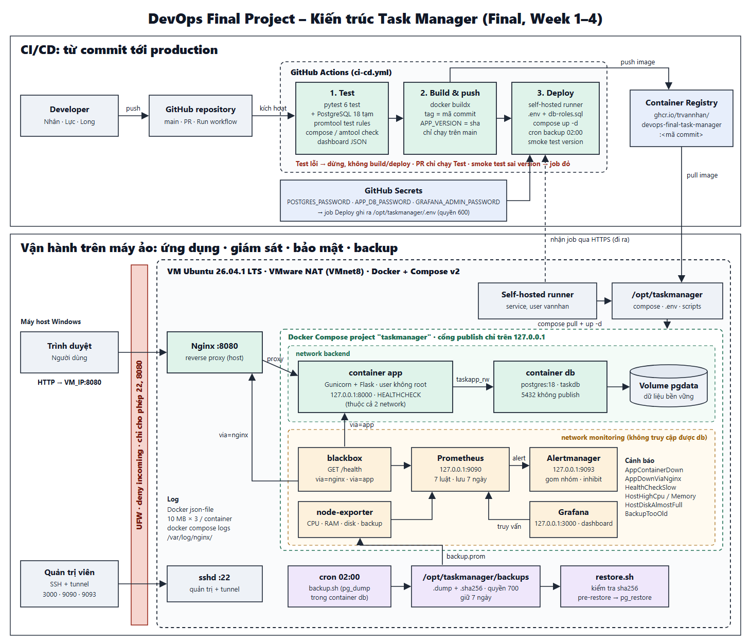
Hình 1. Sơ đồ kiến trúc hoàn chỉnh của hệ thống Task Manager (CI/CD, ứng dụng, phân tách mạng Docker, giám sát và sao lưu).
2.2. Luồng xử lý yêu cầu và mô tả các thành phần
1. Trình duyệt → UFW → Nginx (`:8080`): Người dùng trên máy host Windows gửi yêu cầu tới http://<VM_IP>:8080. Tường lửa UFW chỉ mở cổng 22/tcp và 8080/tcp. Nginx chạy trên host Ubuntu nhận request và proxy_pass vào http://127.0.0.1:8000 kèm các header Host, X-Real-IP, X-Forwarded-For, X-Forwarded-Proto (scripts/nginx-taskmanager.conf).
2. Gunicorn/Flask (`container app`) → PostgreSQL (`container db`): Container app lắng nghe tại 127.0.0.1:8000 trên host, chạy Gunicorn 2 worker dưới quyền user không phải root (appuser, UID 10001) và kết nối tới db:5432 qua mạng nội bộ backend bằng role taskapp_rw.
3. Lưu trữ bền vững (`volume pgdata`): Container db (postgres:18) gắn volume pgdata vào /var/lib/postgresql và nạp schema.sql ở lần khởi tạo đầu tiên.
4. Giám sát và sao lưu: blackbox-exporter kiểm tra /health qua 2 đường (via=nginx và via=app); node-exporter thu thập chỉ số CPU, RAM, ổ đĩa của VM và đọc tệp chỉ số sao lưu backups/metrics/backup.prom; prometheus thu thập mỗi 15 giây, đánh giá 7 luật cảnh báo và đẩy sang alertmanager; grafana hiển thị dashboard. Lịch cron chạy scripts/backup.sh lúc 02:00 hằng ngày.
2.3. Bảng cổng dịch vụ và lý do chỉ mở `127.0.0.1` cho giám sát
Bảng 3. Quy hoạch cổng trên máy ảo Ubuntu (`docs/security.md`)
Cổng | Dịch vụ | Lắng nghe trên | Mở trong UFW | Lý do thiết kế
22 | SSH quản trị | Mọi interface | Có | Quản trị VM và tạo SSH tunnel để xem Grafana/Prometheus/Alertmanager.
8080 | Nginx → Task Manager | Mọi interface | Có | Cổng duy nhất người dùng truy cập ứng dụng.
80 | Nginx → devops-app | Mọi interface | Có | Thuộc project khác trên cùng VM, giữ nguyên không can thiệp.
8000 | Container app (Gunicorn) | 127.0.0.1 | Không | Chỉ cho phép Nginx trên cùng máy ảo gọi vào.
5432 | Container db (PostgreSQL) | Chỉ trong mạng backend, không publish ra host | Không | Chỉ container app truy cập qua mạng nội bộ Docker.
9090 | Prometheus | 127.0.0.1 | Không | Không có xác thực mặc định; chỉ xem qua SSH tunnel.
9093 | Alertmanager | 127.0.0.1 | Không | Không có xác thực mặc định; chỉ xem qua SSH tunnel.
3000 | Grafana | 127.0.0.1 | Không | Không phơi trang đăng nhập ra mạng; xem qua SSH tunnel.

3. Containerization
3.1. Thiết kế `Dockerfile`
Tệp Dockerfile sử dụng base image python:3.14-slim (single-stage build) với các lựa chọn kỹ thuật:
• Không cần multi-stage build và tách biệt thư viện kiểm thử: Ứng dụng chỉ cần 3 gói trong requirements.txt (Flask, psycopg[binary], gunicorn) đều đã có wheel nhị phân dựng sẵn, không cần cài trình biên dịch C hay bước build frontend. Thư viện pytest được tách riêng sang requirements-dev.txt nên không đi vào image chạy thật, và .dockerignore loại bỏ .git, .venv, tests, docs, evidence.
• Tận dụng cache layer: COPY requirements.txt . và RUN pip install -r requirements.txt được đặt trước COPY app ./app, giúp chỉ phải cài lại thư viện khi requirements.txt thay đổi.
• User không phải root & Healthcheck: Tạo user appuser (uid 10001, --no-create-home) để chạy Gunicorn; truyền biến ARG APP_VERSION vào lúc build; cấu hình HEALTHCHECK mỗi 15 giây gọi http://127.0.0.1:8000/health bằng urllib.request của Python.
3.2. Thiết kế `docker-compose.yml` và chứng minh Persistence
• Mạng và Volume: Tách 2 mạng bridge backend (app, db) và monitoring (app, prometheus, alertmanager, grafana, node-exporter, blackbox), cùng 4 named volumes (pgdata, prometheus-data, alertmanager-data, grafana-data). Container app cấu hình depends_on: db: condition: service_healthy (chờ pg_isready thành công).
• Logging và giới hạn RAM: Cả 7 service dùng chung cấu hình json-file (max-size: "10m", max-file: "3") và restart: unless-stopped. Các container giám sát được giới hạn bộ nhớ (mem_limit: Prometheus 512m, Grafana 256m, Alertmanager 128m, Node Exporter 64m, Blackbox 64m).
• Chứng minh tính bền vững dữ liệu (`evidence/week2/02` và `04`): Sau khi chuyển 7 công việc từ PostgreSQL trên host (Week 1) sang container bằng scripts/migrate-host-db-to-docker.sh và thêm công việc thứ 8 ("Persistence test"), nhóm chạy docker compose down để xóa hoàn toàn các container rồi chạy lại docker compose up -d. Volume taskmanager_pgdata vẫn được giữ lại và toàn bộ 8 bản ghi còn nguyên vẹn.
4. CI/CD Pipeline
4.1. Luồng 3 Job trong `.github/workflows/ci-cd.yml`
Workflow kích hoạt khi push lên main, khi mở pull_request vào main, hoặc chạy thủ công qua workflow_dispatch:
1. Job `test` (`ubuntu-latest` + service container `postgres:18`): Cài đặt requirements-dev.txt (có cache pip); chạy python -m pytest -v gồm 6 bài test (3 unit test trong tests/test_app.py kiểm tra giao diện và dữ liệu đầu vào rỗng/sai kiểu; 3 integration test trong tests/test_integration.py kiểm tra /health, vòng đời CRUD và đối chiếu dữ liệu lưu trong PostgreSQL thật); kiểm tra docker compose config --quiet; chạy promtool check config, promtool test rules alerts.test.yml, amtool check-config và kiểm tra cú pháp JSON của dashboard Grafana. Với Pull Request, chỉ job test chạy; khi test lỗi, Build và Deploy bị chặn (evidence/week2/08, 09).
2. Job `build` (`ubuntu-latest`, chỉ chạy khi không phải PR và `test` đã xanh): Lấy 7 ký tự đầu của GITHUB_SHA làm APP_VERSION, build image bằng Buildx (cache type=gha) và đẩy lên ghcr.io/trvannhan/devops-final-task-manager với hai tag :<github.sha> và :latest.
3. Job `deploy` (`runs-on: [self-hosted, linux]`, `concurrency: deploy-vm`): Chép docker-compose.yml, schema.sql, monitoring/, scripts/ vào /opt/taskmanager; tạo thư mục backups/metrics và đặt chmod 700 /opt/taskmanager/backups, chmod 755 /opt/taskmanager/backups/metrics; kiểm tra đủ 3 GitHub Secrets rồi ghi /opt/taskmanager/.env với umask 077; kéo image mới, khởi động db, áp dụng scripts/db-roles.sql, chạy docker compose up -d --no-build --remove-orphans, cài cron backup 02:00; cuối cùng chạy smoke test gọi http://127.0.0.1:8080/health tối đa 30 lần (60 giây) yêu cầu trả về đúng "version":"<7 ký tự SHA>" và kiểm tra /-/ready của Prometheus, Alertmanager cùng /api/health của Grafana.
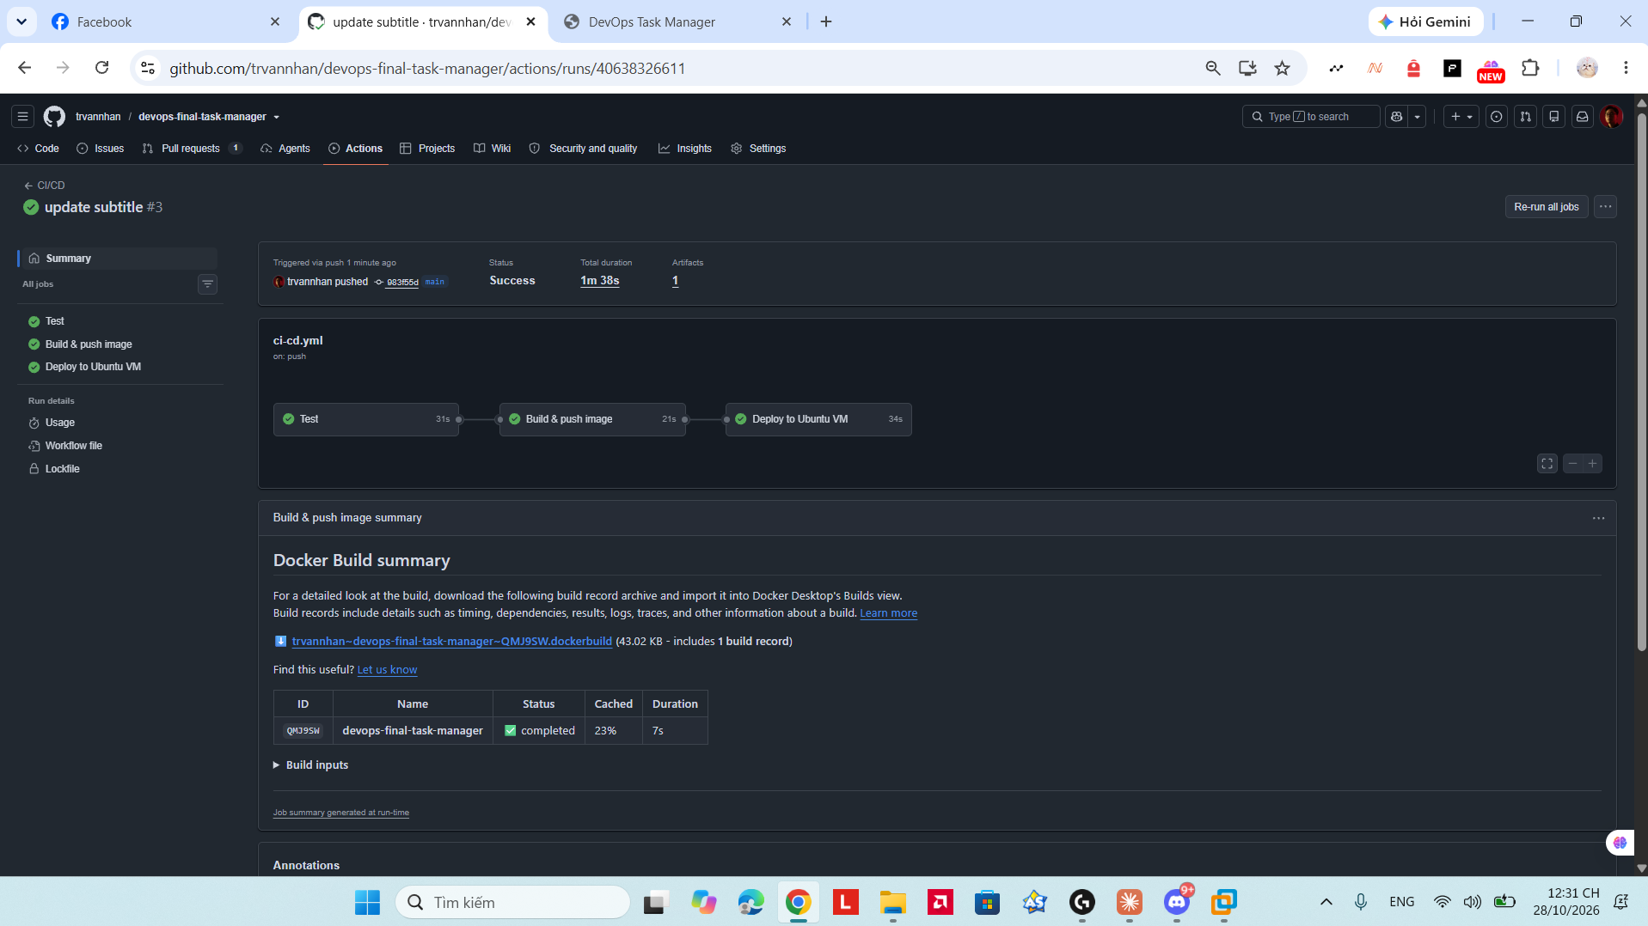
Hình 2. Minh chứng commit `983f55d` ("update subtitle") tự động kích hoạt pipeline 3 job và triển khai thành công trong 1m 38s.
4.2. Lý do chọn Self-hosted Runner cho máy ảo sau NAT
Máy ảo Ubuntu chạy mạng VMware NAT (VMnet8) trên máy cá nhân nên không có địa chỉ IP công cộng; các runner của GitHub trên Internet không thể chủ động SSH vào VM. Việc cài đặt self-hosted runner thành dịch vụ systemd bên trong VM cho phép runner chủ động mở kết nối HTTPS chiều đi ra tới GitHub để nhận job deploy, không cần mở thêm cổng vào trên tường lửa hay lưu SSH private key của VM trên GitHub.
5. Giám sát, cảnh báo và tra cứu log
5.1. Stack giám sát và Dashboard Grafana (11 panel)
Prometheus thu thập số liệu mỗi 15 giây (scrape_interval: 15s, evaluation_interval: 15s, lưu 7 ngày) từ node-exporter:9100 (CPU, RAM, ổ đĩa VM và tệp backup.prom qua textfile collector) và blackbox:9115. Module http_health của Blackbox (monitoring/blackbox/blackbox.yml) gửi HTTP GET với timeout 5 giây, yêu cầu mã 200 và thân phản hồi khớp biểu thức "database":\s*"connected" theo 2 đường:
• via="nginx" (http://host.docker.internal:8080/health): Đi qua Nginx trên host vào container app.
• via="app" (http://app:8000/health): Gọi thẳng container app trong mạng Docker.
Dashboard Grafana "Task Manager – Tổng quan hệ thống" (monitoring/grafana/dashboards/taskmanager-overview.json) được provision tự động gồm 11 panel: 5 ô stat (Web qua Nginx :8080, Container app, Cảnh báo đang bật, VM đã chạy, Backup gần nhất), 1 ô gauge (Ổ đĩa `/` đã dùng), 3 biểu đồ timeseries (CPU của VM (%), RAM của VM (%), Thời gian phản hồi `/health` (ms)), 1 biểu đồ state-timeline (Trạng thái `/health` theo thời gian) và 1 bảng table (Cảnh báo đang bật từ Prometheus).
5.2. Bảy luật cảnh báo và kiểm thử bằng `promtool`
Bảng 4. Bảy luật cảnh báo trong `monitoring/prometheus/alerts.yml`
Tên cảnh báo | Biểu thức (`expr`) | Ngưỡng `for` | Mức độ | Mô tả
AppDownViaNginx | probe_success{job="health", via="nginx"} == 0 | 30s | critical | /health qua Nginx :8080 thất bại hơn 30 giây.
AppContainerDown | probe_success{job="health", via="app"} == 0 | 30s | critical | Gọi thẳng http://app:8000/health thất bại hơn 30 giây.
HealthCheckSlow | probe_duration_seconds{job="health", via="nginx"} > 1 | 2m | warning | /health phản hồi chậm hơn 1 giây trong 2 phút.
HostHighCpu | 100 * (1 - avg by (instance) (rate(node_cpu_seconds_total{mode="idle"}[2m]))) > 85 | 2m | warning | CPU của VM trên 85% trong hơn 2 phút.
HostHighMemory | 100 * (1 - node_memory_MemAvailable_bytes / node_memory_MemTotal_bytes) > 90 | 2m | warning | RAM của VM trên 90% trong hơn 2 phút.
HostDiskAlmostFull | Tỷ lệ dung lượng đã dùng của / (fstype!~"tmpfs|overlay") > 85 | 5m | warning | Ổ đĩa / của VM đã dùng trên 85% trong 5 phút.
BackupTooOld | time() - taskmanager_backup_last_success_timestamp_seconds > 26 * 3600 | 10m | warning | Chưa có backup thành công trong 26 giờ.

• Kiểm thử bằng `promtool`: Tệp monitoring/prometheus/alerts.test.yml kiểm thử tự động trong CI 4 trường hợp: (1) app chết liên tục → eval_time: 30s chưa bắn, eval_time: 75s bật AppContainerDown; (2) lỗi chớp nhoáng 15s → không báo AppDownViaNginx; (3) backup cũ hơn 26h → bật BackupTooOld ở 20m; (4) backup mới chạy → không báo.
• Inhibit rule và thời gian phát hiện sự cố: Alertmanager cấu hình inhibit_rules ẩn AppDownViaNginx khi AppContainerDown đang bật. Về thời gian phát hiện: lý thuyết cấu hình trong README/playbook là khoảng 30–45 giây sau khi dừng app (scrape_interval: 15s + for: 30s, thêm group_wait: 10s trước khi hiển thị trên Alertmanager); trong các lần đo thực tế từ lúc dừng container đến khi cảnh báo hiển thị đầy đủ ghi nhận trong khoảng 45–80 giây tùy thời điểm rơi vào chu kỳ scrape và đánh giá luật.
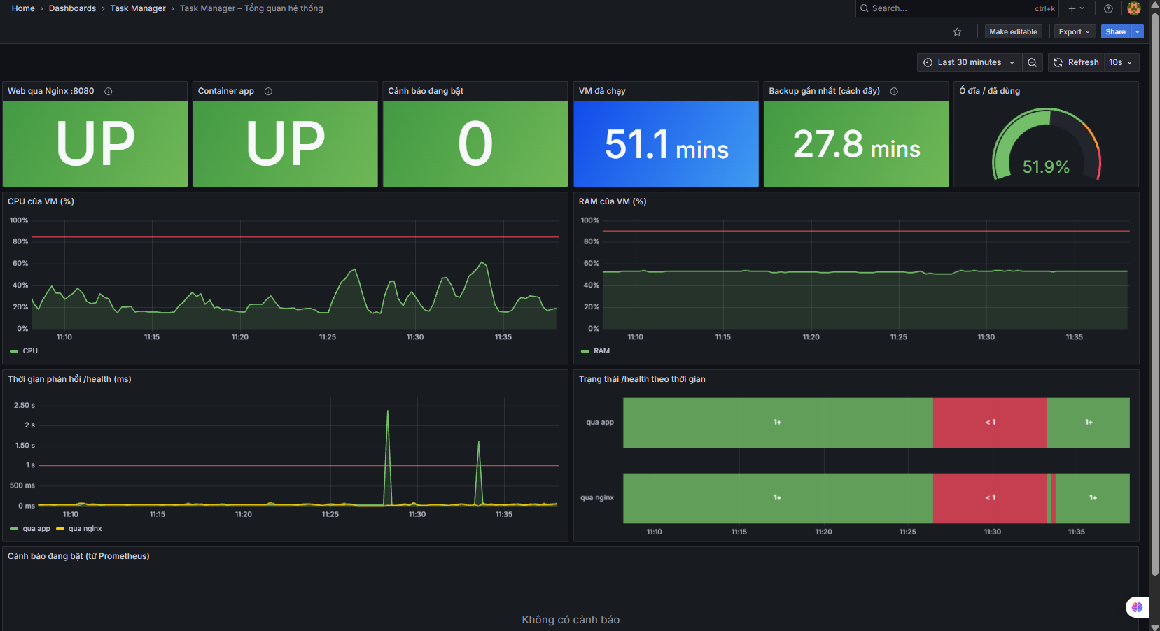
Hình 3. Dashboard Grafana trong lúc diễn ra sự cố (biểu đồ trạng thái `/health` chuyển đỏ) và sau khi khôi phục.
5.3. Cách tra cứu nhật ký ứng dụng theo thời gian
Gunicorn ghi access log (--access-logfile -) và log lỗi của Flask ra stdout, được Docker lưu bằng json-file driver. Các lệnh tra cứu theo thời gian và lọc lỗi (README.md):
cd /opt/taskmanager
docker compose logs --timestamps --since 30m app # 30 phút gần nhất
docker compose logs --timestamps --since 2026-11-05T14:00:00 --until 2026-11-05T14:15:00 app
docker compose logs --since 1h app | grep -E '" (4|5)[0-9]{2} ' # chỉ request lỗi 4xx/5xx
docker compose logs --since 1h app | grep -iE 'error|exception' # lỗi của ứng dụng
sudo tail -n 50 /var/log/nginx/error.log # lỗi phía Nginx

6. Bảo mật
1. Firewall và cô lập mạng (`docs/security.md`): UFW đặt default deny incoming, chỉ mở cổng 22 và 8080 (cổng 80 của project khác). Container db chỉ nằm trong mạng backend, không publish cổng 5432, nên cả mạng ngoài lẫn các container trong mạng monitoring đều không thể kết nối trực tiếp vào database.
2. Quản lý Secrets: Ba secret (POSTGRES_PASSWORD, APP_DB_PASSWORD, GRAFANA_ADMIN_PASSWORD) lưu trong GitHub Secrets, không có trong mã nguồn hay lịch sử Git. Khi deploy, runner dùng umask 077 tạo /opt/taskmanager/.env (quyền 600, chỉ user vannhan đọc được).
3. Phân quyền hai role Database (`scripts/db-roles.sql`):
• taskapp: Chủ sở hữu database taskdb, chỉ dùng khi tạo bảng, chạy backup.sh và restore.sh.
• taskapp_rw: Role mà container app sử dụng (NOSUPERUSER NOCREATEDB NOCREATEROLE), thu hồi quyền CREATE trên schema public và chỉ cấp SELECT, INSERT, UPDATE, DELETE trên bảng tasks cùng USAGE, SELECT trên tasks_id_seq.
• Kiểm chứng thực tế: Khi kết nối bằng taskapp_rw và chạy DROP TABLE tasks, PostgreSQL từ chối với lỗi ERROR: must be owner of table tasks.
4. Gia cố Container (Container Hardening): Container app chạy bằng user appuser (uid 10001); các phiên bản image đều được cố định; toàn bộ thư mục cấu hình giám sát và schema.sql được mount ở chế độ chỉ đọc (:ro); Grafana tắt đăng ký (GF_USERS_ALLOW_SIGN_UP: "false") và tắt truy cập ẩn danh (GF_AUTH_ANONYMOUS_ENABLED: "false").
7. Backup và Restore
7.1. Chiến lược sao lưu (`scripts/backup.sh`) và tích hợp giám sát
• Lịch chạy và kiểm tra toàn vẹn: Cron chạy backup.sh lúc 02:00 mỗi ngày. Script đặt umask 077 (các tệp tạo ra có quyền 600, trong khi quyền 700 trên thư mục /opt/taskmanager/backups được đặt bởi bước chmod 700 "$DEPLOY_DIR/backups" trong .github/workflows/ci-cd.yml), chạy pg_dump -U taskapp -d taskdb --format=custom ra tệp tạm .part, kiểm tra đọc được bằng pg_restore --list rồi đổi tên thành taskdb-YYYYMMDD-HHMMSS.dump và ghi mã băm sha256sum "$file" > "$file.sha256".
• Lưu giữ 7 ngày: Xóa các tệp taskdb-*.dump* và pre-restore-*.dump có thời gian sửa đổi hơn 7 ngày (find ... -mtime +7 -print -delete).
• Tích hợp cảnh báo `BackupTooOld`: Cuối mỗi lần chạy thành công, script ghi 3 chỉ số (taskmanager_backup_last_success_timestamp_seconds, taskmanager_backup_last_size_bytes, taskmanager_backup_last_rows) vào backups/metrics/backup.prom để node-exporter thu thập và Prometheus cảnh báo nếu quá 26 giờ chưa có bản sao lưu mới.
7.2. Quy trình khôi phục (`scripts/restore.sh`) và kết quả kiểm chứng
Script restore.sh thực hiện đúng các bước sau:
1. Kiểm tra toàn vẹn tệp bằng sha256sum --check --quiet "$file.sha256" và đếm số bảng dữ liệu qua pg_restore --list.
2. Hỏi xác nhận bắt buộc gõ đúng chữ YES (trừ khi truyền cờ --yes).
3. Tự động lưu trạng thái hiện tại của database vào pre-restore-YYYYMMDD-HHMMSS.dump (với umask 077) để phòng khi cần quay lại.
4. Dừng container app (docker compose stop app, kèm trap tự bật lại app khi script thoát).
5. Chạy pg_restore -U taskapp -d taskdb --clean --if-exists --single-transaction --exit-on-error < "$file". (Lưu ý: `restore.sh` không gọi lại `db-roles.sql` mà chính tệp custom dump do `pg_dump` xuất ra đã lưu kèm các câu lệnh `GRANT` ACL của bảng `tasks` cho `taskapp_rw`, nên khi `pg_restore` khôi phục trong 1 transaction sẽ khôi phục luôn các quyền này).
6. Khởi động lại container app (docker compose start app), chờ /health qua cổng 8080 trả về thành công và đếm lại SELECT count(*) FROM tasks.
Kết quả thử nghiệm thực tế ngày 04/11/2026 (`evidence/week3/09` và `10`):
• Lúc 12:08:59, chạy bash scripts/backup.sh khi DB có 8 task → hoàn tất lúc 12:09:02 (3 giây), tạo tệp taskdb-20261104-120859.dump (4040 bytes, 8 task).
• Thêm công việc thử nghiệm "Test restore" (id=9) qua POST /api/tasks → SELECT count(*) FROM tasks trả về 9.
• Chạy restore.sh: lần đầu gõ yes thường bị hủy (LỖI: Đã hủy); lần hai chạy lúc 12:11:18, gõ YES lúc 12:11:23 → lưu bản pre-restore-20261104-121122.dump, dừng app, pg_restore, bật lại app, /health trả {"database":"connected","status":"ok","version":"9ee5b67"} và hoàn tất lúc 12:11:37 (14 giây từ lúc xác nhận). Đếm lại SELECT count(*) FROM tasks trả về đúng 8, task "Test restore" đã biến mất.
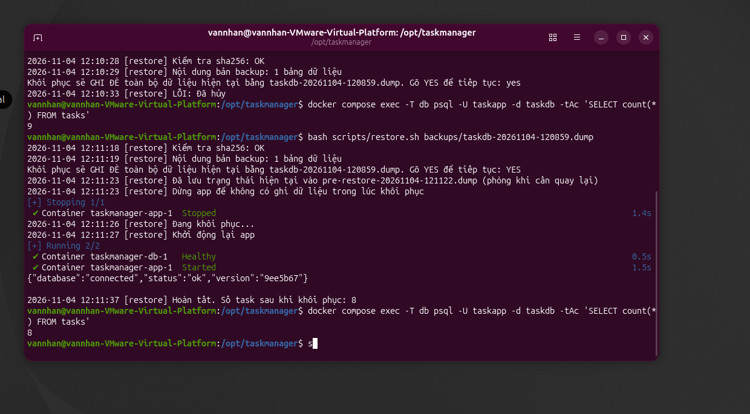
Hình 4. Nhật ký thực thi `restore.sh` kiểm tra sha256, tạo bản pre-restore và khôi phục về đúng 8 task.
8. Xử lý sự cố (Troubleshooting)
8.1. Phương pháp khoanh vùng và 8 kịch bản trong `docs/playbook.md`
Playbook (docs/playbook.md) gồm 8 mục sự cố (mục 1–4 và 8 là thực nghiệm bao phủ đủ 5 tình huống giảng viên có thể chọn ở Week 4; mục 5–7 là 3 sự cố đã xảy ra thật), mỗi mục đều theo cấu trúc: triệu chứng → xác minh → nguyên nhân → khắc phục → phòng tránh. Khi có sự cố, nhóm mở Grafana xem ô nào báo đỏ rồi chạy 2 lệnh curl tới /health (qua Nginx :8080 và thẳng vào app :8000) để khoanh vùng nhanh:
Bảng 5. Bảng khoanh vùng nhanh nguyên nhân sự cố (`docs/playbook.md`)
Qua Nginx (`:8080`) | Thẳng app (`:8000`) | Ý nghĩa chẩn đoán | Xem mục Playbook
200 | 200 | Hệ thống trong VM bình thường (nếu từ Windows không vào được là do firewall/mạng) | Mục 8
502 | 000 (không kết nối được) | Container app dừng | Mục 1
503 | 503 | App chạy nhưng mất kết nối hoặc lỗi xác thực database | Mục 2, 3
502 / 404 | 200 | App bình thường, lỗi cấu hình ở Nginx | Mục 4
000 (Nginx dừng) | 200 | Dịch vụ Nginx trên host không chạy | Mục 4, 8

8.2. Ba sự cố thật đã xảy ra và tình huống lỗi mật khẩu DB ngày 04/11
Bảng 6. Tóm tắt các sự cố thực tế của nhóm và bài học rút ra
Sự cố & Thời điểm | Triệu chứng & Nguyên nhân gốc | Cách khắc phục & Phòng tránh
1. SSH bị từ chối kết nối  (27/10/2026 – Mục 6 Playbook) | ssh vannhan@<VM_IP> báo port 22: Connection refused; ss -lntp không có cổng 22 do bản Ubuntu Desktop không cài sẵn openssh-server. | Cài openssh-server, systemctl enable --now ssh, ufw allow OpenSSH. Bài học: Phân biệt Connection refused (không có dịch vụ) với timeout (bị chặn); đưa openssh-server vào bước cài đặt ban đầu và bootstrap-vm.sh.
2. Job Deploy đứng ở Queued  (27–28/10/2026 – Mục 7 Playbook) | Job Test và Build xanh nhưng Deploy to Ubuntu VM đứng ở Queued lâu do chưa cài runner (27/10) hoặc VM/laptop đang tắt nên runner Offline. | Bật VM và cài runner dạng service (sudo ./svc.sh install vannhan && sudo ./svc.sh start). Bài học: Runner phải chạy dạng service tự khởi động cùng VM; luôn kiểm tra trạng thái Idle trước buổi demo.
3. Deploy thất bại vì thiếu Secret  (28/10/2026 – Mục 5 Playbook) | Job Deploy đỏ ở bước Write .env from GitHub Secrets. Nguyên nhân: job được xếp hàng từ tối 27/10 trước khi tạo secret POSTGRES_PASSWORD; GitHub đóng gói dữ liệu lúc xếp hàng nên giá trị secret trong job đó vẫn rỗng dù sau đó đã tạo. | Tạo đủ secret rồi bấm Re-run failed jobs (đã xử lý lúc 11:50 ngày 28/10). Bài học: Thêm vòng lặp kiểm tra báo lỗi rõ tên secret bị thiếu và liệt kê đủ các secret cần tạo trước trong README / deployment guide.
4. Lỗi xác thực mật khẩu `taskapp_rw`  (04/11/2026 – `evidence/week3/README.md` & Mục 3 Playbook) | Trong khoảng sự cố ghi lại ở ảnh 05, 06 ngày 04/11, /health trả 503 và log app báo password authentication failed for user "taskapp_rw" do mật khẩu của role taskapp_rw trong PostgreSQL và giá trị APP_DB_PASSWORD trong .env không khớp nhau (nguyên nhân dẫn tới việc hai giá trị bị lệch thời điểm đó không được ghi log lại nên không khẳng định chắc chắn là do thao tác tay hay thứ tự chạy trước đó). | Đặt lại mật khẩu role taskapp_rw theo giá trị trong .env bằng lệnh docker compose exec -T db psql -U taskapp -d taskdb -v app_password="$APP_PW" < scripts/db-roles.sql rồi docker compose restart app (commit 3248be8). Bài học: Pipeline chạy db-roles.sql ở mỗi lần deploy để luôn đồng bộ mật khẩu role với .env.

9. Đánh giá và hạn chế
9.1. Tổng hợp số liệu kiểm chứng và những điểm đã làm tốt
Bảng 7. Các số liệu đã kiểm chứng từ repository và ảnh minh chứng (`evidence/`)
Hạng mục | Giá trị kiểm chứng | Nguồn xác minh trong repository
Thời gian chạy toàn bộ pipeline CI/CD | 1m 19s (commit 1b21dc9: Test 29s, Build 38s, Deploy 1m 11s khi re-run)  1m 38s (commit 983f55d: Test 31s, Build 21s, Deploy 34s) | Ảnh chụp GitHub Actions evidence/week2/05-pipeline-green.png và 06-commit-pipeline-green.png.
Thời gian bước Docker Build (Buildx) | 19s (0% cached – commit 1b21dc9) / 7s (23% cached – commit 983f55d) | Bảng Docker Build summary trong evidence/week2/05 và 06.
Số bài kiểm thử tự động trong CI | 6 bài pytest (3 unit + 3 PostgreSQL integration) + 4 kịch bản `promtool test rules` | tests/test_app.py, tests/test_integration.py, monitoring/prometheus/alerts.test.yml, evidence/week2/09.
Thời gian cảnh báo bật khi dừng app | Cấu hình: scrape_interval 15s + for: 30s (lý thuyết 30–45s); các lần đo thực tế: 45–80 giây | monitoring/prometheus/prometheus.yml, alerts.yml, thực nghiệm của nhóm.
Thời gian sao lưu & kích thước bản backup | 3 giây (12:08:59 → 12:09:02) · 4040 bytes (cho 8 task) | Ảnh terminal evidence/week3/09-backup-va-cron.png.
Thời gian chạy `restore.sh` hoàn chỉnh | 14 giây từ lúc gõ YES (12:11:23 → 12:11:37, khôi phục từ 9 task về 8 task) | Ảnh terminal evidence/week3/10-restore-thanh-cong.png.

Những điểm hệ thống đã làm tốt:
• Quy trình CI/CD khép kín từ commit tới production, kiểm tra tự động cả code Python (với PostgreSQL thật) lẫn cấu hình Compose, Prometheus, luật cảnh báo (promtool) và Alertmanager (amtool), kèm smoke test đối chiếu đúng mã commit.
• Giám sát hai đường (via=nginx và via=app) kết hợp inhibit_rules giúp phân biệt ngay lỗi ở tầng proxy hay tầng ứng dụng; tích hợp chỉ số sao lưu vào Prometheus để cảnh báo BackupTooOld.
• Bảo mật nhiều lớp (UFW, cô lập 2 mạng Docker, chỉ lắng nghe 127.0.0.1 + SSH tunnel, .env quyền 600, role taskapp_rw chỉ có quyền DML).
9.2. Hạn chế hiện tại và hướng phát triển
1. Chưa có HTTPS (TLS): Nginx :8080 hiện chạy HTTP thuần vì VM dùng IP riêng trong mạng NAT, chưa có tên miền công cộng hay chứng chỉ TLS (docs/security.md).
2. Bản sao lưu chưa được chép ra ngoài VM (Off-site backup): Thư mục /opt/taskmanager/backups/ nằm trên ổ đĩa của cùng máy ảo; nếu hỏng cả VM sẽ mất cả bản sao lưu (README.md, docs/security.md).
3. Chưa sử dụng Connection Pool cho cơ sở dữ liệu: Hàm db() trong app/main.py gọi psycopg.connect(url) tạo kết nối mới cho mỗi request (bao gồm cả các lượt probe /health mỗi 15 giây) thay vì tái sử dụng kết nối qua psycopg_pool.
4. SSH chưa khóa xác thực mật khẩu (SSH key-only): Dịch vụ SSH trên VM chưa đặt PasswordAuthentication no và chưa giới hạn IP được phép SSH (docs/security.md).
5. Điểm mù giám sát từ bên ngoài và kênh thông báo: blackbox-exporter chạy trong VM nên không phát hiện được trường hợp UFW chặn cổng 8080 từ phía Windows (đã bổ sung hướng dẫn kiểm tra tại mục 8 của docs/playbook.md); receiver web-ui của Alertmanager hiện chỉ hiển thị trên giao diện web, chưa gửi thông báo qua Telegram/Discord/Email.
Hướng phát triển: Bổ sung chứng chỉ TLS cho Nginx; cấu hình PasswordAuthentication no cho SSH; tự động scp/đẩy bản sao lưu ra ngoài VM; dùng psycopg_pool.ConnectionPool; cấu hình receiver Alertmanager gửi thông báo Telegram/Email; thêm bước quét lỗ hổng image (Trivy) và tự động rollback khi smoke test thất bại.
10. Kết luận và Tài liệu tham khảo
10.1. Kết luận và bài học DevOps rút ra sau 4 tuần
Qua 4 tuần thực hiện đồ án, nhóm đã hoàn thiện chuỗi triển khai và vận hành tự động cho ứng dụng Task Manager từ cài đặt thủ công (Week 1) lên kiến trúc container hóa có CI/CD (Week 2), giám sát – bảo mật – sao lưu (Week 3) và tài liệu hóa tái tạo từ máy sạch kèm xử lý sự cố (Week 4).
Bốn bài học thực tế rút ra:
1. Deploy thành công phải được xác minh bằng Smoke Test: Chỉ chạy docker compose up -d là chưa đủ; việc nhúng mã commit vào APP_VERSION và kiểm tra /health trả về đúng version mới đảm bảo container mới thực sự đang chạy và kết nối được tới database.
2. Mọi bước cấu hình cần có tính lũy đẳng (Idempotent): Từ việc tạo role database (db-roles.sql), cài đặt lịch cron, ghi tệp .env đến script chuẩn bị máy chủ (bootstrap-vm.sh) đều cần chạy lại được nhiều lần mà không gây lỗi, giúp tránh lệch trạng thái giữa các lần cập nhật.
3. Thiết kế giám sát gắn liền với Playbook: Hai mũi thăm dò via=nginx và via=app cho phép ánh xạ trực tiếp triệu chứng trên dashboard sang bảng khoanh vùng trong playbook, rút ngắn thời gian tìm nguyên nhân gốc.
4. Kiểm thử cả cấu hình vận hành và quy trình khôi phục: Việc đưa promtool test rules vào CI và trực tiếp diễn tập restore.sh trên dữ liệu thử nghiệm giúp đảm bảo hệ thống cảnh báo và bản sao lưu thực sự dùng được khi xảy ra sự cố.
10.2. Tài liệu tham khảo
1. Docker Inc., Dockerfile Reference & Compose File Reference, https://docs.docker.com/
2. GitHub, GitHub Actions Documentation & About Self-hosted Runners, https://docs.github.com/en/actions
3. Prometheus Authors, Prometheus Configuration, Alerting Rules & Unit Testing for Rules, https://prometheus.io/docs/
4. Prometheus Authors, Blackbox Exporter & Node Exporter, https://github.com/prometheus
5. Grafana Labs, Grafana Provisioning Documentation, https://grafana.com/docs/
6. PostgreSQL Global Development Group, PostgreSQL 18 Documentation: Database Roles, `pg_dump`, `pg_restore`, https://www.postgresql.org/docs/18/
7. Nginx Inc., Module `ngx_http_proxy_module`, https://nginx.org/en/docs/
8. Canonical Ltd., Ubuntu Server Guide: Uncomplicated Firewall (UFW), https://documentation.ubuntu.com/

